ГБОУ РО Новошахтинская школа-интернат

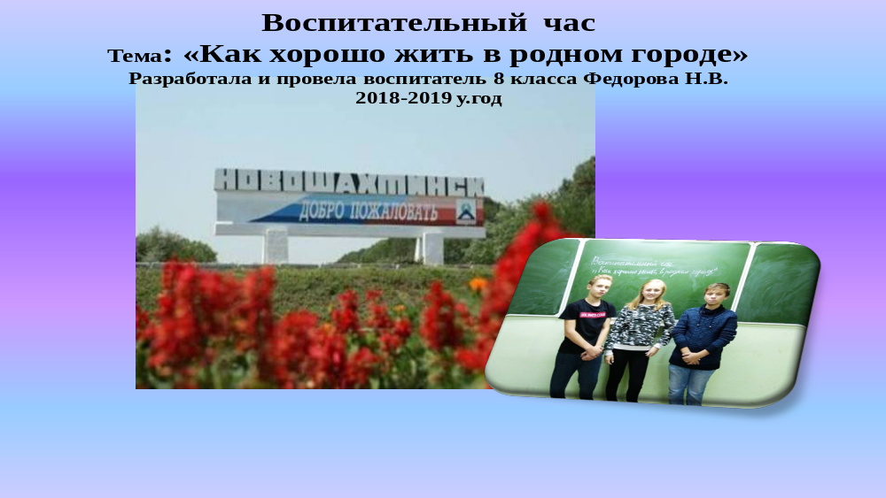

Воспитательский час: «Как хорошо жить в родном городе»
Цель: Воспитать чувство гордости за свой край
Задачи:
*Познакомить с правилами благоустройства города Новошахтинска;
*Систематизировать знания ребят о городе Новошахтинске;
*Познакомить с историей благоустройства города, интересными фактами;
Ход воспитательского часа:
На экране заставка – город Новошахтинск
Звучит песня Александра Горняка «Новошахтинск»
Воспитатель: Ребята, сегодня у нас необычный час занятий, речь пойдет о том, как нам живется в нашем родном городе, что мы знаем о своей малой Родине. В 2014 году наш город отпраздновал юбилей, 75 лет. А это стихотворение было написано к 75-летию Новошахтинска и нам его прочтет Арина
Городок не мал и не велик - Родина, знакомая так с детства,
Новошахтинск много лет возник с городками рядом, по соседству.
Много ль, мало? Юбилей большой, мы с тобой знакомы с колыбели.
Новошахтинск - это дом родной, сколько б зим и вёсен ни летело.
Мне всегда твоя мила краса, вновь пьянит сирени цвет душистый.
По утрам прозрачная роса, как брильянты, в травах, серебрится.
Нелегки бывали времена, не хватало мизерной зарплаты.
Уезжали часто, кто куда, к лучшей жизни, пусть и не богатой.
Город милый! Сколько ты стерпел? И войну с разрухой, равнодушье,
Только снова расцвести сумел, всех врагов оставив в безоружьи.
Оттого и радостно вдвойне, потому милей родные лица,
Что в спешащей будней суете доброты осталась в нас частица.
В поздравлении искренни слова, юбилей – не точка в расписании.
С Днём рожденья поздравляю я и желаю благ и процветания!
Воспитатель. Сейчас, только имея хорошее воображение, можно представить наш край чуть более 200 лет назад: ковыльные степи, буйство равнинной природы, полноводные реки Малый и Большой Несветай, обилие птиц и животных. Именно тогда, в 1817 году, первую шахту на территории нашего будущего города заложил купец Семён Кошкин, хотя упоминания об угле в этом районе относятся к гораздо раннему периоду: 1696 год — первое упоминание о каменном угле, 1721 год - обнаружены первые пласты угля. Так матушка-природа распорядилась тем, чтобы край наш стал угольным, нужным и людям, и государству.
Строительство шахт требовало развития поселений вокруг них, и на месте большего скопления шахт появились первые посёлки: в 1883 — Самбек, в 1905 — Бугултай. В Самбеке строил шахту предприниматель Кондрат Гончаров. Со временем появилось много желающих осваивать угольный пласт, носивший имя хозяина шахты. Но такой, по тем временам, хорошей добычи они не давали, были небольшими и закрывались одна за другой. Все работы на шахтенках велись вручную. На них было много «пришлых» людей - из Воронежской, Курской, Орловской и других губерний России, с Северного Кавказа. Шахтеры объединялись в артели и работали по 12 - 16 часов. Жили в землянках, которые располагались вокруг шахтенок. Память о тех годах сохранилась до сих пор в существующем названии посёлка — Шахтёнки. А название всему руднику дали в 1910 году первые строители шахт: зная передаваемые из поколения в поколение истории о необычном названии этих мест, они и рудник назвали Несветай.
Знаковым событием для рождения будущего города Новошахтинска стало появление на Несветае сына ростовского миллионера Николая Парамонова. Именно с этим человеком связано рождение на более современной основе угольной отрасли.
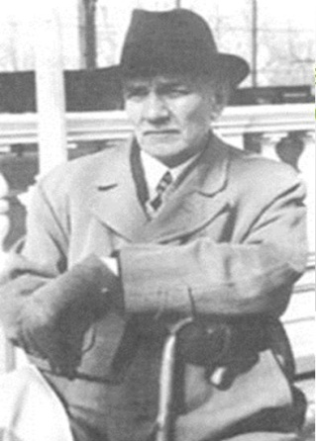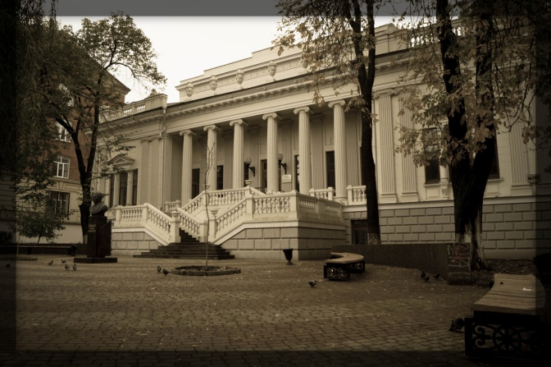
ЭВам, жителям нашего города будет интересно узнать, откуда начиналось развитие угольной отрасли города. Первую пробную шахту №1 на Несветае Николай Парамонов построил в районе, где ранее располагался городской народный суд, а сегодня находится цех по изготовлению мебели, вторую — на территории бывшей автобазы №5, третью - на территории нынешнего поселка Антипова. Новые производства требовали рабочих рук, надо было селить не только строителей шахт и шахтёров, но и их семьи. С 1913 по 1916 годы на Несветае было построено 45 домов-казарм. Тогда окраиной считалась территория, где сегодня находится редакция газеты «Знамя шахтёра». Вот сюда, подальше от шахт, грязи и пыли, поселили инженерно-технический персонал: в доме, где находится ныне отделение связи № 18, жил главный инженер Калинин, в том, где сейчас находится кожно-венерологический диспансер, - управляющий рудником. А там, где сегодня ДЮСШ № 2, стояла церковно-приходская школа. Перед вами дом Н.Парамонова, ныне библиотека государственного университета и фотография Парамонова Н.Е.
31 января 1939 года был издан Указ президиума Верховного Совета РСФСР об образовании города Новошахтинска, подписанный председателем Президиума А. Бадаевым. Этот день и стал официальным днём рождения нашего города, население которого в 1939 году составляло 48 тысяч человек. На первом заседании горсовета присутствовали 57 депутатов, которые избрали председателем исполкома Ивана Харитоновича Петрова.
Лучшие люди города, они трудились не покладая рук, чтобы их город процветал и развивался. Много стихов посвятили ему жители города. Сколько любви и уважения к родному городу звучит в них.

Серенко Ксения: «МОЕМУ ГОРОДУ»
Январской зимнею порой - Новошахтинску День рожденья. У горожан – семьи большой трепещет сердце от волненья.
Мы родились и здесь живём, на островке большой планеты, и в дни разлуки с городком милей его на свете нету.
Шахтёрский, пусть ты небольшой, но здесь текут ручьи родные, цветы и травы над рекой откроют истины простые.
Тут по-особому тепло и по-простому так душевно. Пускай немало лет прошло, но «кадры » памяти бесценны.
Безжалостно ускорив ход, мелькают лет былых страницы. Уже закат сменил восход, событий кружит вереница.
Но неизменно лишь одно - мой Новошахтинск не стареет! Он по-отечески тепло мне душу от невзгод согреет.
Воспитатель: Теперь уже город, которому имя было дано - Новошахтинск, продолжал упорно строить своё будущее.
Но времени на осуществление задуманного, уже не было: приближался июнь грозного 1941 года...
Ранним воскресным утром 22 июня 1941 года гитлеровская Германия, нарушив договор о ненападении, начала военные действия против нашей страны. С высоким патриотическим подъемом шла мобилизация граждан призывного возраста.
Жители Новошахтинска откликнулись на призыв Родины. С первых дней войны тысячи новошахтинцев ушли на фронт, многие из них добровольцами, записывались в отряды народного ополчения. Оставшиеся горняки трудились не покладая рук за себя и за тех, кто ушел сражаться. В промышленности был увеличен рабочий день, отменены отпуска, установлена семидневная рабочая неделя. Чтобы возместить недостаток рабочих рук и не снизить добычу угля, практиковалось совмещение двух, трех и более профессий. Горняцкими профессиями стали овладевать женщины.
23 июля 1942 года немцы вошли в Новошахтинск. Тяжелые дни переживал город во время фашисткой оккупации.
Но сломить сопротивление жителей Новошахтинска фашистам не удалось. В тяжелых условиях оккупации патриотически настроенная молодежь города в конце августа 1942года сформировала подпольную комсомольскую организацию. Их было 15 человек- 11 парней и 4 девушки.
Новошахтинцы достойно воевали на фронтах Великой Отечественной войны и многие вернулись домой с высокими правительственными наградами за проявленные мужество и героизм. За заслуги перед Родиной в годы Великой Отечественной войны были удостоены высшего звания Героя Советского Союза десять жителей города Новошахтинска.
Романов Никита - «Это мой край»
Щеки мне щиплет легкий морозец, солнце седое встает.
Речка веселая звонкую песню, вдаль убегая, поет.
Осень цветные наряды срывает и на аллею небрежно бросает.
Этот шуршащий и пестрый шатер под ноги падает, словно ковер.
Это мой край, мое место родное - Мой Новошахтинск! Любуюсь тобою!
Глотова Настя: «Живи и славься, Новошахтинск!»
Широка страна моя родная, сколько городов в ней — нам не счесть. А на юге под палящим солнцем город Новошахтинск на планете есть.
Созданный шахтерами когда-то, процветаешь ты под куполом церквей. И под звон колоколов воспетый, ты становишься все ближе и родней.
Так живи и славься, город милый. Ты — вторая Родина моя. Полюбить тебя было непросто, а теперь ты пристань для меня.
Ты расцвел, становишься красивей, не поддался ветрам перемен. И гордится тобою Россия, ты — надежда шахтерских семей.
Воспитатель: Первым среди новошахтинцев Героем Советского Союза стал Федор Васильевич Прокофьев.
Закончилась страшная война. Новошахтинцы за короткий срок совершили невозможное: полностью восстановили промышленные предприятия города, объекты социального назначения.
Весь послевоенный период в истории Новошахтинска с 1945 по 70 годы – это время славных трудовых свершений, достижения новых вершин в развитии города. Новошахтинск бурно рос, строился , хорошел. Центрами динамичного развития являлись шахты, вокруг них создавались, обрастали инфраструктурой поселки, из которых и состоит город. Каждая шахта – это особая, отдельная страница в истории Новошахтинска. Славой и гордостью шахты всегда были ее люди. В Новошахтинске 12 Героев Социалистического Труда. Первым Героем Социалистического Труда на предприятии стал стахановец Ефим Иванович Духанин. 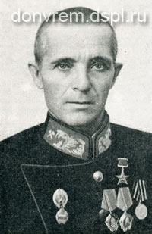
В 1945 году он вернулся с фронта, пришел на родное предприятие, где организовал в своей лаве школу передового опыта для молодых врубмашинистов.
Девяностые годы, характеризовавшиеся широкими социально-экономическими и политическими преобразованиями в стране, стали поворотными в истории города Новошахтинска. Были приняты такие мероприятия, как ликвидация особо убыточных шахт.
Слайд-шоу. Город Новошахтинск
Родной Новошахтинск, много ты повидал на своём веку. Однако, вопреки всему, живёшь и здравствуешь, рождая новых сыновей и дочерей. Не исключено, что однажды они впишут твоё имя золотыми буквами в историю земли российской.
Сегодня в Новошахтинске развивается легкая и пищевая промышленность, стройиндустрия, металло-и деревообработка, расширяется торговая сеть. Ведущими промышленными предприятиями города являются ЗАО «Корпорация Глория Джинс»,ООО «ЭМС», ООО «Ю _Мет», ОАО «Ригма, », В Новошахтинске действуют 23 образовательных школы,7 учреждений дополнительного образования. 5 учреждений социальной защиты, 34 детских сада.
Работают Новошахтинский драматический театр. Два стадиона, детская музыкальная школа, детская школа искусств, детская художественная школа четыре детско- юношеские спортивные школы.
В городе есть горный колледж, открыты филиалы Ростовского Государственного университета, Московского нового юридического института, Южно-Российского Государственного Университета.
Наш город возрождается. Здесь есть условия для подготовки квалифицированных кадров, у него выгодное географическое положение. Здесь живут талантливые, целеустремленные, любящие свой город люди, готовые самоотверженно трудиться на его благо, для улучшения качества жизни своих земляков. А это главное!
Жулидов Женя: стихотворение «На Вы - к юбиляру!»
В Новошахтинске родился, рос, работал и учился, прославлять его я рад.
Город наш — не Ленинград, но и славою шахтерской не уступит он ему:
Уголь на-гора давали, план проходки выполняли отцы, деды, сыновья.
Шахты, шахты, шахты старались, чтобы все для человека,
Спасибо мертвым и живым за это, за труд мы их благодарим.
Конечно, еще построят заводы, все будут трудиться и городом нашим все будут гордиться.
Я в это верю, а верю потому, что я жизнь люблю, я город свой люблю!
Воспитатель: «Новошахтинск-городок»
Новошахтинск — городок, где я родилась, Новошахтинск дорогой, как твои дела?
Здесь акации в цвету, пух на тополях, мой любимый уголок - Родина моя!
Здесь широкие поля, глубина небес, сердцу милая земля, полосою лес.
И сине-черный террикон стремится ввысь как гребни гор!
Зной и пыль, и жухнут травы, лето «катит» на закат, где-то рощицы, дубравы и поля вокруг лежат,
Там вдали, за перекрестком, чудо-реченька бежит и своей веселой песней снова душу веселит!
Как люблю я эти травы и полыни горький вкус, эти рощицы, дубравы потревожить я боюсь
Новошахтинск, Новошахтинск, мой любимый городок!
Пусть ты с виду невеликий, но шахтерской славой горд!
Воспитатель: Из письма Сухачевой А. к родному городу (читает Плотникова Саша)
Пусть есть места красивее, богаче и лучше, но нет на Земле места роднее. Когда уезжаю, я уверена, что ты, мой город, так же как и я, ждёшь нашей новой встречи. Ты ждёшь моего возвращения с такой же радостью и любовью, как и возвращения сотен и тысяч других своих детей. Ты гордишься нами, смелыми, дерзкими, свободными. Как любящий родитель, ты с трепетом и нежностью следишь за каждым нашим шагом. Грустишь, переживаешь и радуешься вместе с нами. Так дай же Бог никогда тебя не опозорить и не подвести! Уверена, я не одна такая. Нас много таких, влюблённых в Новошахтинск. Вместе мы выберемся, я знаю. Всё у тебя, мой город, будет хорошо.
Глотова Настя: «Живи и славься, Новошахтинск!»
Широка страна моя родная, сколько городов в ней — нам не счесть. А на юге под палящим солнцем город Новошахтинск на планете есть.
Созданный шахтерами когда-то, процветаешь ты под куполом церквей. И под звон колоколов воспетый, ты становишься все ближе и родней.
Так живи и славься, город милый. Ты — вторая Родина моя. Полюбить тебя было непросто, а теперь ты пристань для меня.
Ты расцвел, становишься красивей, не поддался ветрам перемен. И гордится тобою Россия, ты — надежда шахтерских семей.
Воспитатель: Ребята, я надеюсь, что вы сейчас прочувствовали до глубины души как дорог каждому из вас наш город, его парки, природа, люди, такие приветливые и добрые. И мы с уверенностью можем сказать: «Как хорошо жить в родном городе!» Так давайте делать все, что от нас зависит на его благо.

